**江苏省仪征中学2023—2024学年度第一学期高二地理提升练习**

研制人：李凡 审核人：王维中

班级：_______姓名：_______学号：_______时间：9月8日作业时长：20分钟

**【课后练习】**

一．单选题

下图为某地区地质构造示意图。据此完成下面小题。

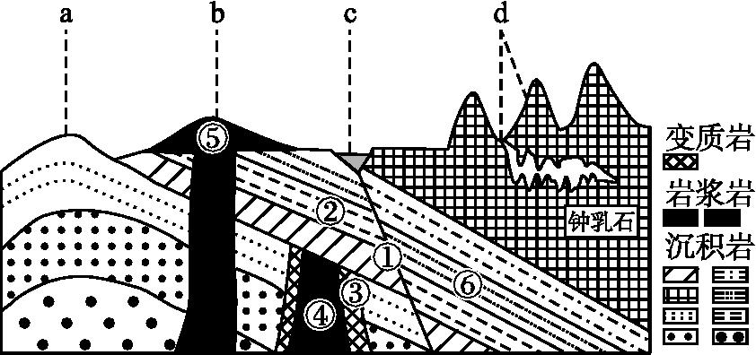

1.关于图中地层形成年代正确的是 ( )

A. ④晚于⑤ B. ③晚于E C. ①晚于② D. E晚于①

2.有关a、b、c、d地地貌特征及形成叙述正确的是( )

A. 图中a地为背斜山，受外力作用常常会形成谷地

B. 图中b地为火山,地表由坚硬的花岗岩组成

C. 图中c地为河谷，河流水量大,可建坝发电

D. 图中d地山高谷深,地表河网密布

甲图为 “陆半球示意图”，乙图为“非洲中东部赤道南侧卢旺达地理位置示意图”。据此完成3～5题。

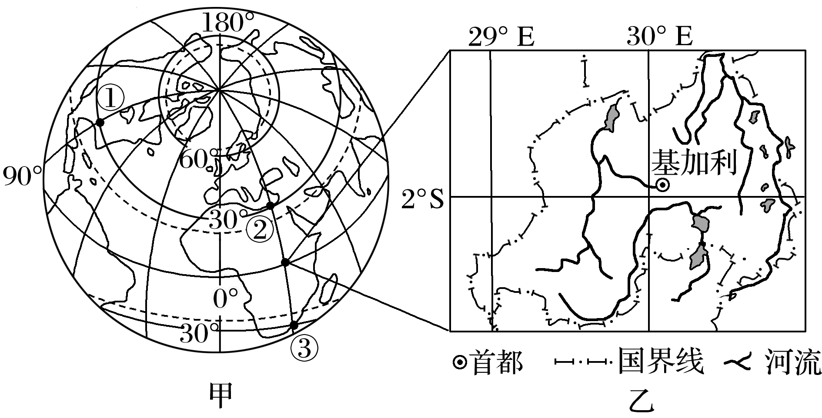

3．一架飞机沿最短飞行线路从甲图中①地飞往②地，其飞行方向是(　　)

A．先向正北，后向正南 B．先向东北，后向东南

C．先向东南，后向东北 D．一直朝向正东方向

4．与甲图相比，乙图(　　)

A．比例尺较大，表示的范围较小

B．比例尺较小，表示的范围较小

C．比例尺较小，表示的范围较大

D．比例尺较大，表示的范围较大

5．若甲图中②③两地的图上距离为1厘米，则甲图的比例尺约为(　　)

A．1∶600 000 B．1∶6 000 000 C．1∶60 000 000 D．1∶600 000 000

读“江苏省某地的人口密度图”(图Ⅰ人口密度为500人/km2，图上1 cm代表实地距离10 km，图Ⅰ每点代表1 000人)，完成6～7题。

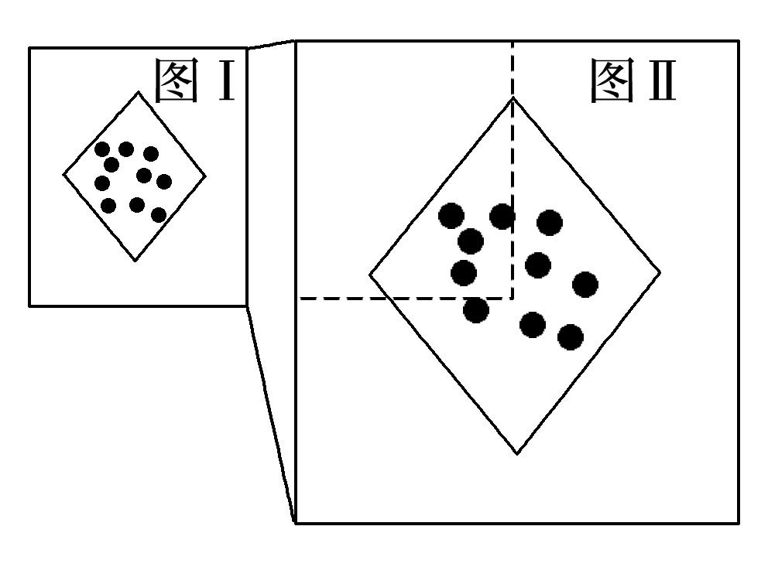6．江苏省的实际面积约为10万km2，在比例尺1∶10 000 000的地图上绘出来时，图上面积约为(　　)

A．1 cm2 B．10 cm2

C．100 cm2 D．1 000 cm2

7．若将图Ⅰ放大成图Ⅱ，地图所表达的内容不变，则图Ⅱ(　　)

A．比例尺变为1∶20 000 000

B．图上1 cm代表实际距离10 km

C．每点代表2 000人

D．人口密度为500人/km2

**二．综合题**

8.阅读图文材料，完成下列问题。 （9分）

京杭运河南旺段（116° E，35° N）在运河流程内海拔最高，是大运河全线的“水脊”。明朝时，采纳了民工白英的建议，在大汶河上修建戴家坝，在戴家坝与南旺制高点之间开挖“S”形、多曲流的小汶河（直线距离约38km，河长70km），并依地势修建南旺湖、蜀山湖等“水柜”，配建水渠、水闸，实施南北分水。最终破解了南旺段经常断航这一难题，使大运河运输价值得以充分发挥。这一工程代表了当时世界领先的水利技术，2014年被列入联合国世界文化遗产名录。图24为南旺分水枢纽示意图和大运河AB段地形剖面示意图。

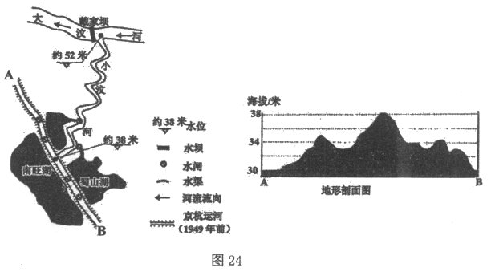

（1）分析历史上大运河南旺段容易断航的自然原因。（4分）

（2）分析将小汶河修建成多个“S”形曲流和修建蜀山湖等“水柜”两项工程对南旺段京杭运河的含沙量和径流量的影响。（5分）